TURKCELL PLATINUM KAMPANYASINDAN YARARLANMAK İÇİN UYGULANACAK ADIMLAR
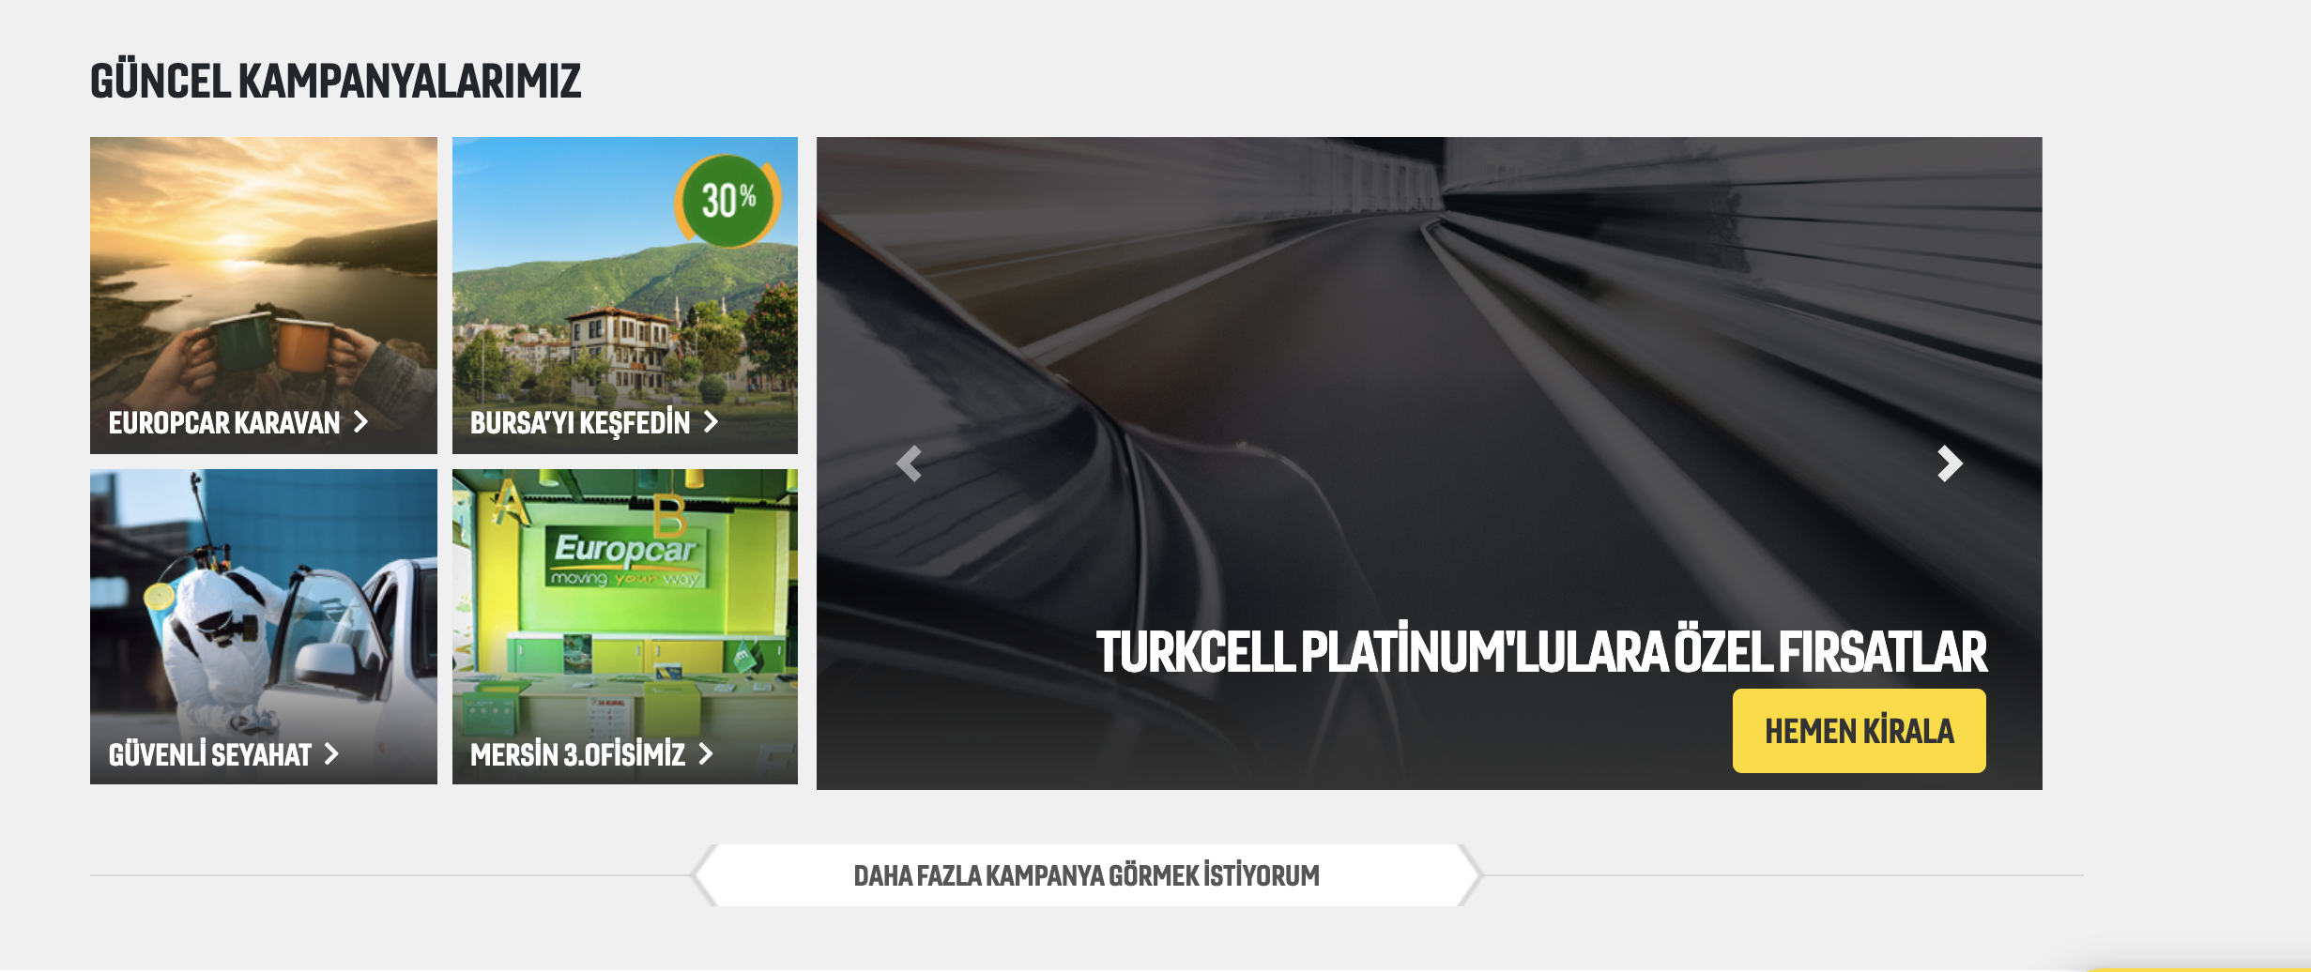
- Anasayfada yer alan slider’da dönen kampanyalar içerisinden TURKCELL PLATİNUM’LULARA ÖZEL FIRSATLAR kampanyasında yer alan “HEMEN KİRALA” butonuna tıklanır.

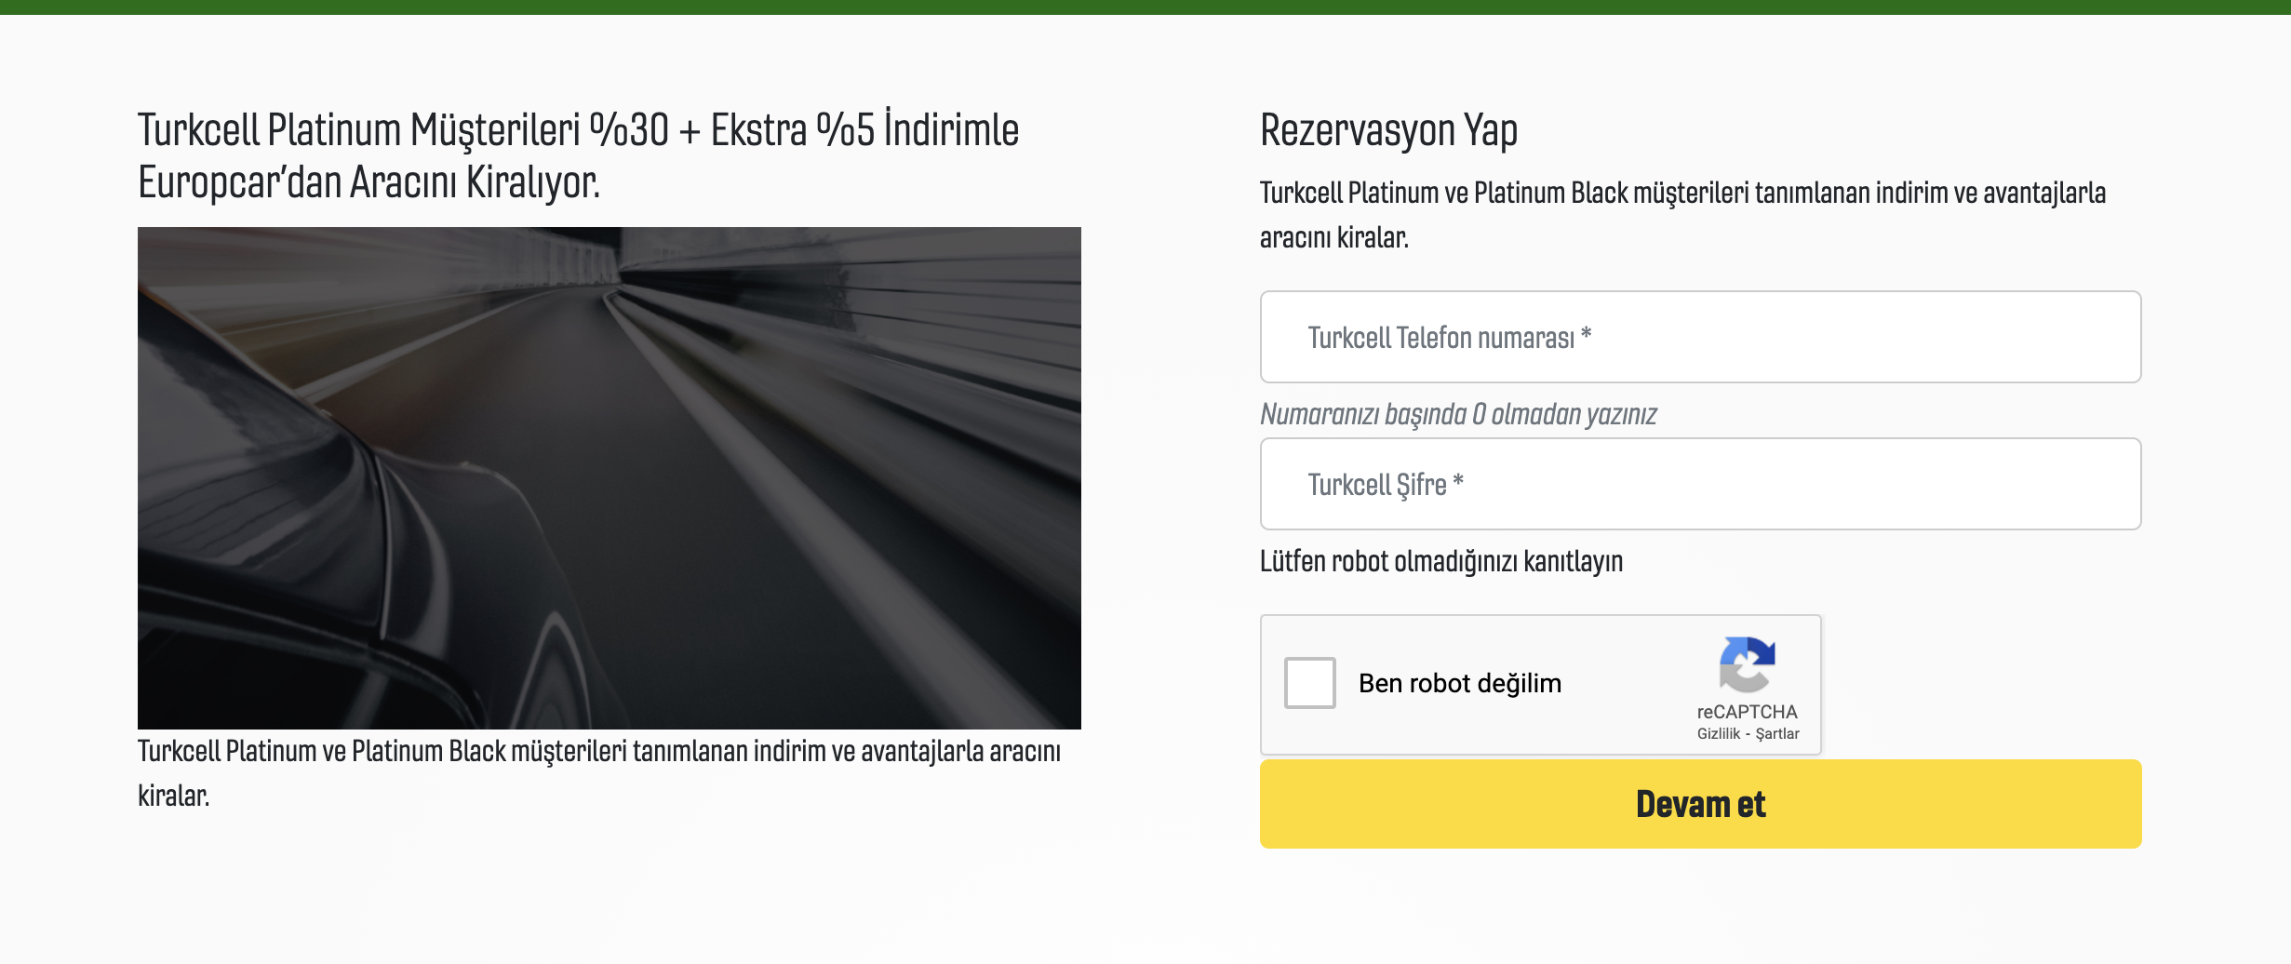
- Telefon numarası ve Turkcell şifresi girilir, “Devam et” butonuna tıklanır.

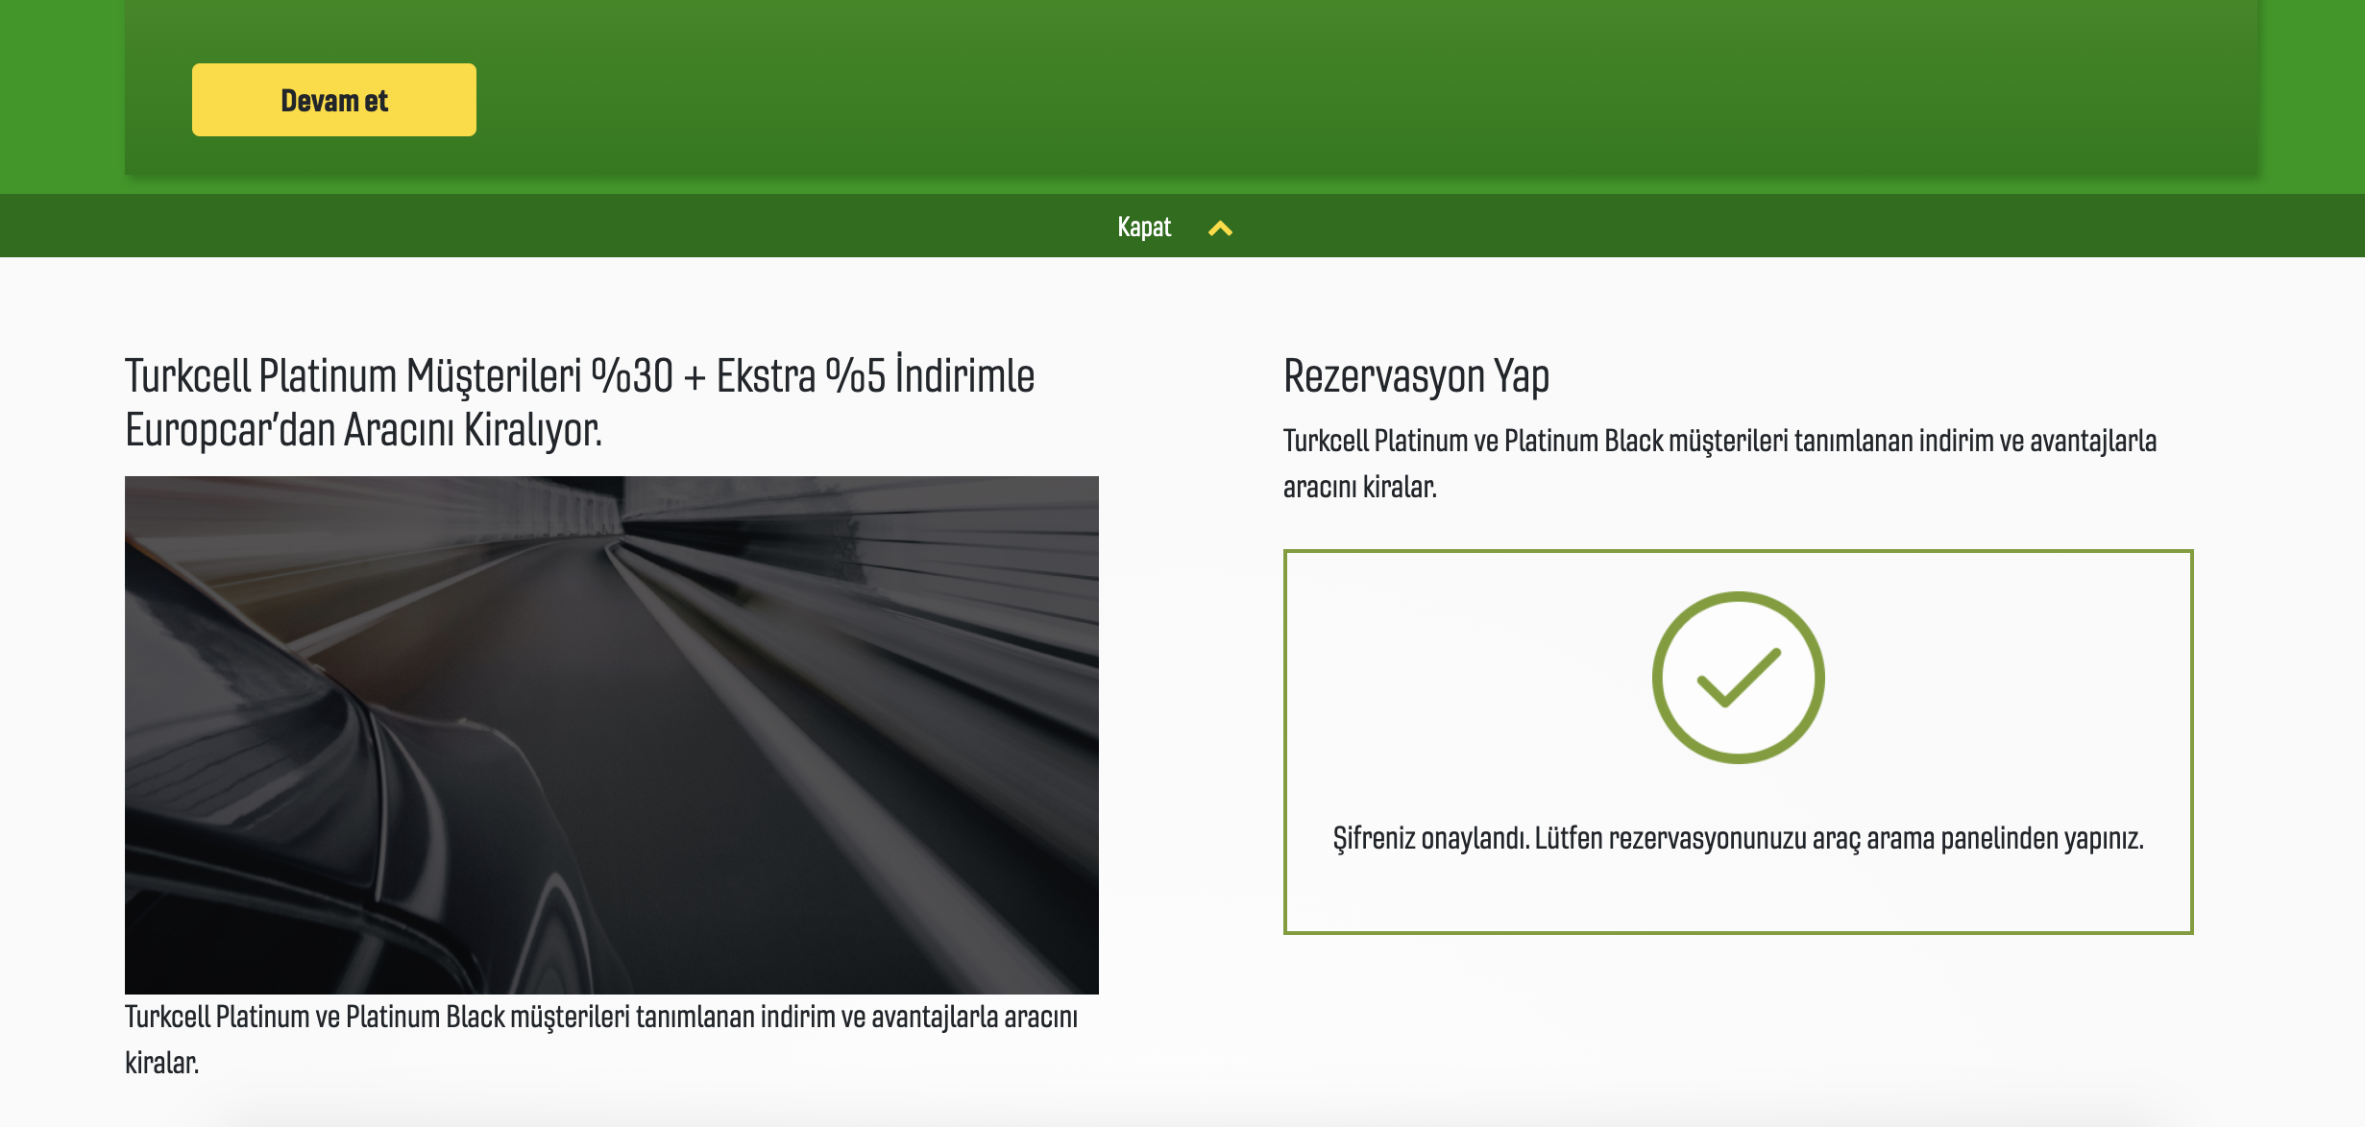
- “Şifreniz onaylandı Lütfen rezervasyonunuzu araç arama panelinden yapınız” açıklamasını gördükten sonra, aynı sayfada kiralama işlemi yapılır.

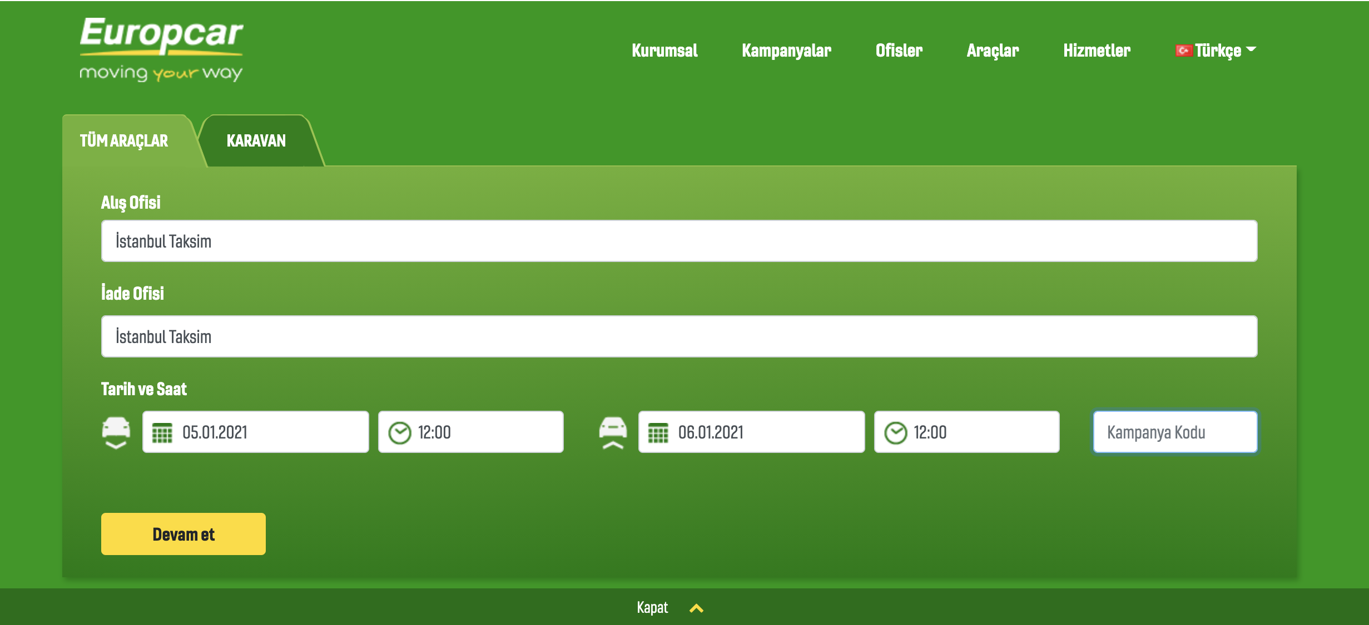
- Alış, bırakış bilgileri girilir, “Devam et” butonuna tıklanır.

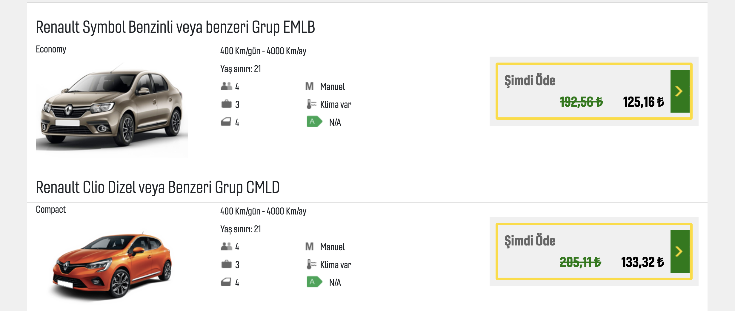
- Turkcell’e özel indirimli fiyatlar görünür, işlemler sırasıyla devam eder ve rezervasyon sonlandırılır.

